PENETAPAN KADAR FENOLIK TOTAL EKSTRAK ETANOL, FRAKSI ETIL ASETAT DAN n-HEKSAN
DAUN KOPI ROBUSTA (Coffea canephora Pierre
ex A. Froehner) DENGAN METODE SPEKTROFOTOMETRI
UV-VIS

YULIA NANDA PUTRI
NPM.192114112

ABSTRAK

Senyawa fenolik memiliki berbagai efek biologis, seperti aktivitas antioksidan, dapat mengurangi resiko kanker, penyakit jantung coroner, stroke dan penyakit neurodegenerative lainnya. Daun kopi robusta (Coffea canephora Pierre ex A. Froehner) memiliki aktivitas sebagai antioksidan karena mengandung senyawa fenolik yang melimpah. Penelitian ini bertujuan untuk mengetahui perbandingan kadar fenolik total antara ekstrak etanol, fraksi etil asetat dan fraksi n-heksan dari daun kopi robusta.
Pada penelitian ini, langkah awal yang dilakukan adalah uji karakterisasi terhadap serbuk simplisia dan daun kopi robusta dimaserasi dengan pelarut etanol 70%. Maserat yang diperoleh selanjutnya difraksinasi dengan n-heksan dan etil asetat. Dilanjutkan dengan skrinning fitokimia pada sampel daun kopi. Selanjutnya ekstrak, fraksi n-heksan dan etil asetat ditetapkan kadar fenolik total dengan menggunakan spektrofotometri visible pada panjang gelombang 749 nm. Penentuan kadar fenolik total menggunakan metode Folin-Ciocalteu dengan standar asam galat. Kadar fenolik total dinyatakan dalam mg equivalent asam galat (GAE) per gram simplisia.
Hasil penelitian menunjukkan bahwa ekstrak etanol 70% daun kopi robusta memiliki kadar fenolik total sebesar 25,9438$± 0,0889 mg GAE/g$. Dari hasil fraksinasi menunjukkan bahwa fraksi etil asetat daun kopi robusta memiliki kadar fenolik total yang lebih besar dibandingkan dengan fraksi n-heksan yaitu sebesar 28,048 $± 0,3692 mg GAE/g$ dan diikuti fraksi n-heksan sebesar 15,5231 $± 0,7213mg GAE/g$. Hal ini dikarenakan metode fraksinasi dapat meningkatkan kandungan senyawa yang dikehendaki dengan menghilangkan atau memisahkan senyawa yang tidak dikehendaki, sehingga menjadikan hasil senyawa pada penggunaan fraksi lebih murni.
Kata kunci : Senyawa fenolik, Spektrofotometri UV-Vis, Daun Kopi Robusta

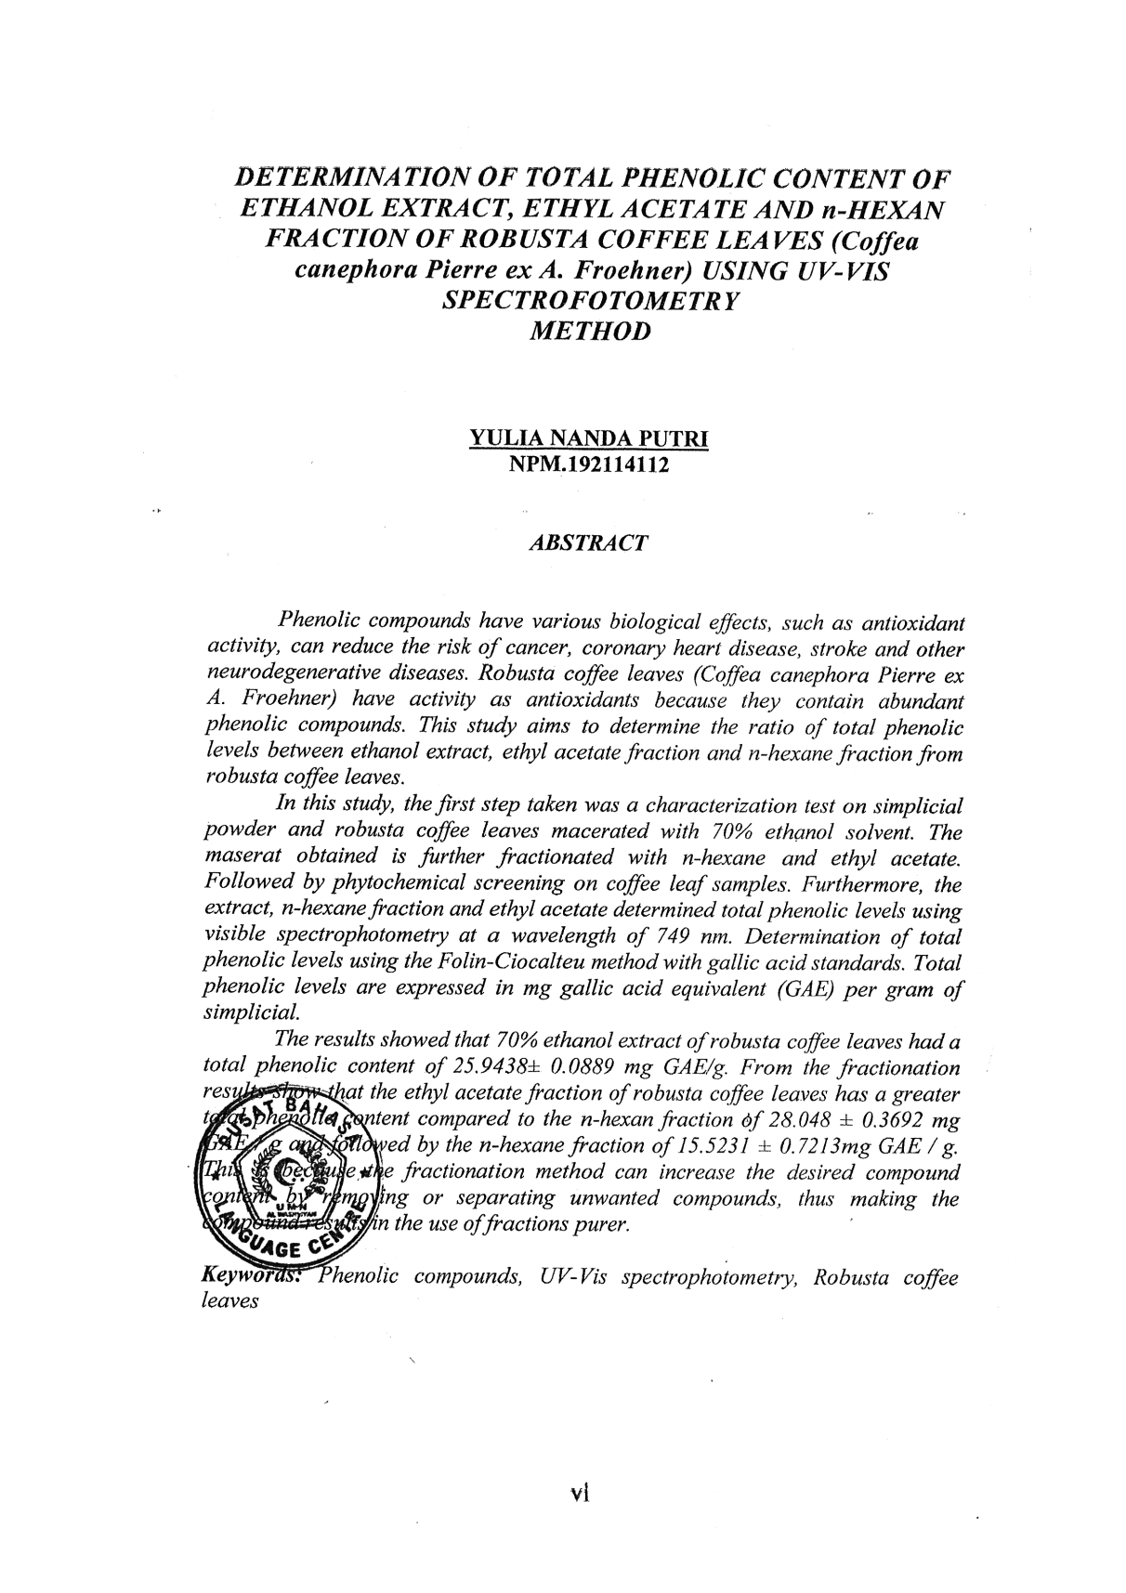
DETERMINATION OF TOTAL PHENOLIC CONTENT OF ETHANOL EXTRACT, ETHYL ACETATE AND n-HEXAN FRACTION OF ROBUSTA COFFEE LEAVES (Coffea canephora Pierre ex A. Froehner) USING UV-VIS SPECTROFOTOMETRY
METHOD

YULIA NANDA PUTRI
NPM.192114112

ABSTRACT

Phenolic compounds have various biological effects, such as antioxidant activity, can reduce the risk of cancer, coronary heart disease, stroke and other neurodegenerative diseases. Robusta coffee leaves (Coffea canephora Pierre ex A. Froehner) have activity as antioxidants because they contain abundant phenolic compounds. This study aims to determine the ratio of total phenolic levels between ethanol extract, ethyl acetate fraction and n-hexane fraction from robusta coffee leaves.
In this study, the first step taken was a characterization test on simplicial powder and robusta coffee leaves macerated with 70% ethanol solvent. The maserat obtained is further fractionated with n-hexane and ethyl acetate. Followed by phytochemical screening on coffee leaf samples. Furthermore, the extract, n-hexane fraction and ethyl acetate determined total phenolic levels using visible spectrophotometry at a wavelength of 749 nm. Determination of total phenolic levels using the Folin-Ciocalteu method with gallic acid standards. Total phenolic levels are expressed in mg gallic acid equivalent (GAE) per gram of simplicial.
The results showed that 70% ethanol extract of robusta coffee leaves had a total phenolic content of 25.9438± 0.0889 mg GAE/g. From the fractionation results show that the ethyl acetate fraction of robusta coffee leaves has a greater total phenolic content compared to the n-hexan fraction of 28.048 ± 0.3692 mg GAE / g and followed by the n-hexane fraction of 15.5231 ± 0.7213mg GAE / g. This is because the fractionation method can increase the desired compound content by removing or separating unwanted compounds, thus making the compound results in the use of fractions purer.

Keywords: Phenolic compounds, UV-Vis spectrophotometry, Robusta coffee leaves

